СКАЗКА СЕДЬМАЯ
Про малыша-пчёлку Жужика и цветочное поле
На большом липовом дереве, в огромном улье жила дружная семья пчёлок. Мама и папа трудились вместе со всем ульем: добывали пыльцу, искали цветы и делали мёд. Дома их ждал малыш Жужик. Он был ещё маленькой, но уже очень храброй пчёлкой.

Жужику нравилось бывать в новых местах, но он всегда хотел быть рядом с мамой. Мама спешит в магазин - малыш за ней. Мама летит на прогулку — он с ней.
Со временем ему становилось всё скучнее и скучнее бывать в одних и тех же местах. В новые места мама с ним лететь не хотела и разрешила ему самому исследовать всё вокруг. Вот только он не хотел делать это без неё.
-Сыночек, мир такой интересный, и тебе надо летать самому, чтобы узнавать новое. Почему, ты этого не делаешь? - удивлённо спрашивала мама.
- Мне просто немножко страшно, мамочка, отвечал Жужик.
- А какое чувство сильнее: страх или интерес? - загадочно спрашивала мама.
- Страх, мамочка. Боюсь, что меня обидят, боюсь, что мне не понравится, - отвечал малыш.
- Сынок, ты самый храбрый из всех! Просто иногда, мы боимся не самих неприятностей, а чего-то нового. Но новое не значит плохое!
Он вдруг задумался: ведь он действительно очень храбрый, а чего он боится - сам не знает. Жужик гулял с мамой на площадке, к нему подлетел его друг.
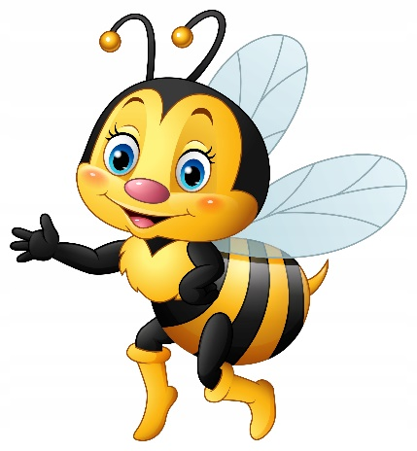
- Жужик, я такое нашёл! - восторженно вскрикнул его друг.
- Что ты нашёл? - раскрыв глаза, спросил Жужик.
- Вчера я летал по нашему лесу и нашёл цветочное поле! Представляешь? Целое поле цветов! — рассказывал Жунька, подпрыгивая на месте.
- Таких цветов я не видел ещё никогда! Полетели со мной! Жужик замер. Он хотел, но очень боялся. Жунька увидел реакцию Жужика и спросил:
- Что случилось? Тебе мама не разрешает? Давай у неё отпросимся!
Как лучше поступить Жужику?
Вариант 1 Отказаться лететь с другом, чтобы не попасть в неприятности.
Вариант 2. Полететь с другом, чтобы увидеть красивое цветочное поле.
Если ребёнок выбрал вариант 1, то...
Жужик был умным и старался не попадать в неприятности, поэтому он решил отказаться от приключения: «А вдруг пойдёт дождь? А вдруг потеряемся? Мало ли что может произойти?»
- Спасибо, что позвал, Жунька. Но я не полечу. Я ещё слишком маленький. Вот подрасту, и тогда мы туда обязательно слетаем.
- Я понимаю тебя, Жужик. Вот только это поле цветёт всего несколько дней в году. Потом туда можно будет полететь только следующим летом. - Друг опустил голову.
Жужик сильно загрустил. Ему придётся ещё очень долго ждать следующей возможности, а потом он вдруг вспомнил мамин вопрос: «А какое чувство сильнее: страх или интерес?»
И он понял, что сейчас интерес сильнее! Значит, нужно попробовать испытать свою храбрость. Тем более он будет с другом, от этого ему будет спокойнее.
(Переход ко второму варианту...)
Если ребёнок выбрал вариант 2, то...
Жужик решил полететь и увидеть красивое цветочное поле, но он хотел предупредить маму, чтобы она не волновалась и знала, где он:
- Мамочка, я полечу с Жунькой на цветочное поле. Можно?
- Конечно, милый! Ты уже взрослый и знаешь, как надо действовать. - Мама обняла Жужика и поцеловала.
Ему было очень страшно, но было и любопытно, а поле оказалось совсем рядом с домом. За пару минут друзья подлетели к нему, и Жужик не поверил своим глазам: на поляне росли цветы всех цветов радуги!
Жижик был невероятно горд собой, ведь он смог преодолеть страх! Он знал, что бывает немного страшно, когда делаешь что-то новое. Это так интересно, то обязательно стоит пробовать.

Вопросы к сказке про малыша-пчёлку Жужика:
- Где? трудились мама и папа Жужжа?
- Как звали лучшего друга Жужика?
- Какое чувство помогло Жужику справиться со страхом?
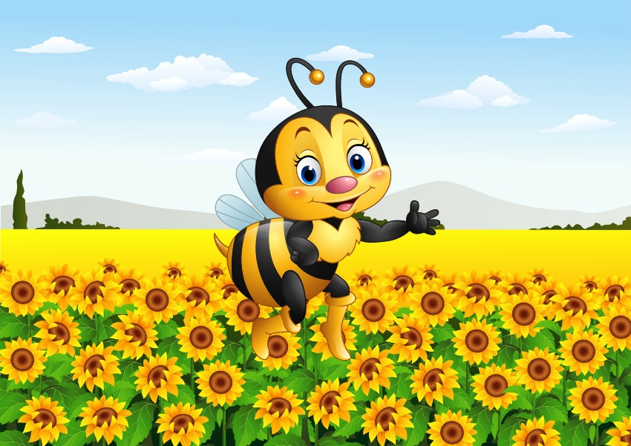

Автор сказки Марина Бабурина - детский и взрослый практикующий психолог.

